Отчёт по лабораторной работе №8
Инспекция кода модулей проекта
- Цель работы
  - Изучить техники рефакторинга программного кода.
  - Изучить процесс инспекции программного кода.
- Задание
  - Рефакторинг кода
Задание | Исходный код | Код после рефакторинга
В классе OrderService метод CalculateFinalPrice использует переменную t. Нужно присвоить более осмысленное название, чтобы значение было понятно другим разработчикам. | 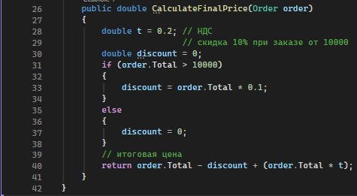 | 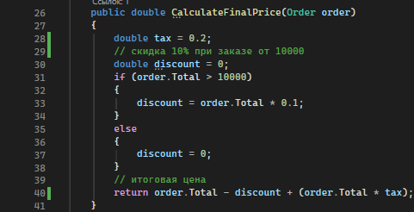
В классе OrderService метод CalculateFinalPrice использует ”магические числа”. Нужно присвоить им более осмысленные названия, чтобы значение было понятно другим разработчикам. |  | 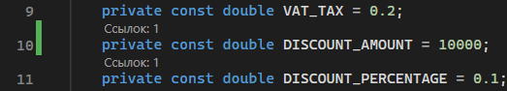  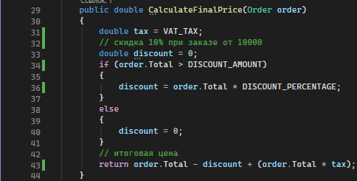
В методе Ca1cu1ateFina1Price класса OrderService нужно сделать условное выражение для расчета скидки более компактным с помощью тернарного оператора. |  | 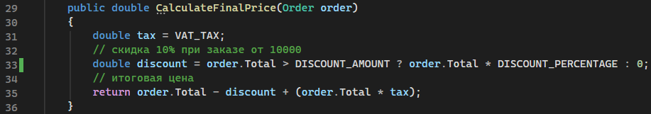
В классе Customer поле Name является публичным, что позволяет любому коду изменить его напрямую. Нужно инкапсулировать это поле через свойство и добавить проверку, чтобы значение имени не было пустым или null. | 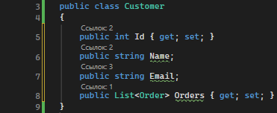 | 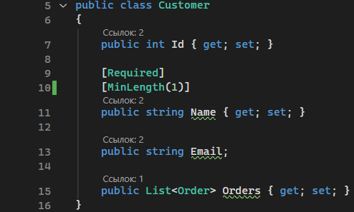
В классе Order имеется ссылка на объект Customer. Метод PrintOrderDetails в OrderService выводит адрес электронной почты клиента. Нужно переместить метод, который выводит информацию о клиенте, в класс Customer, чтобы логика находилась ближе к данным. | 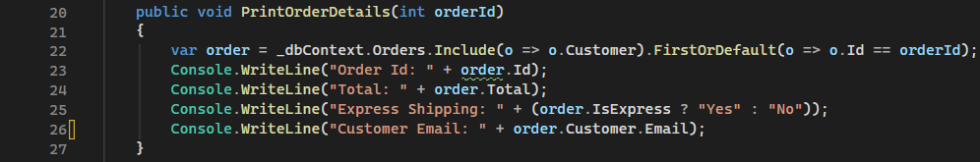 | 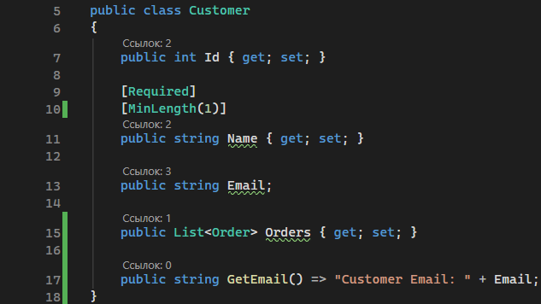  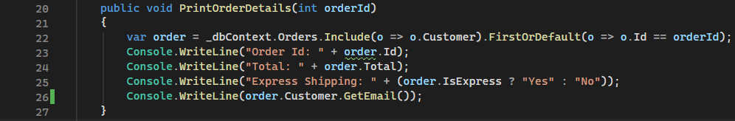
В классе OrderService метод PrintOrderDetails делает несколько вещей: выводит идентификатор заказа, итоговую сумму, статус экспресс-доставки и электронную почту клиента. Нужно разделить эти задачи, выделив каждую часть в отдельные методы. | 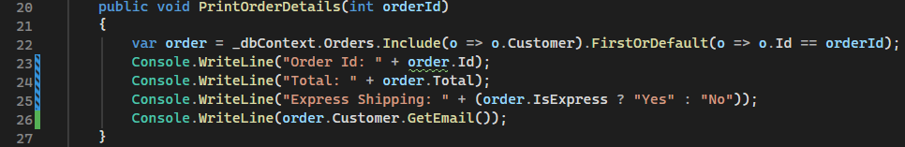 | 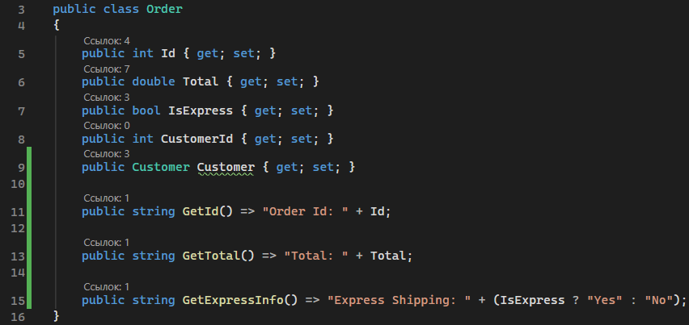  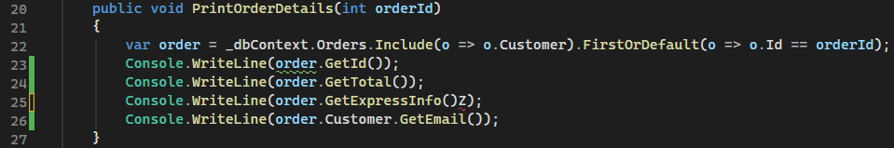
В классе CustomerService метод PrintCustomerInfo проверяет customer на null и выводит данные, если он не равен null. Нужно изменить этот код, чтобы использовать guard clauses и сразу выйти из метода, если customer равен null. | 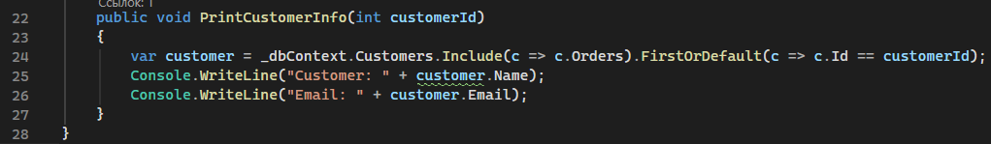 | 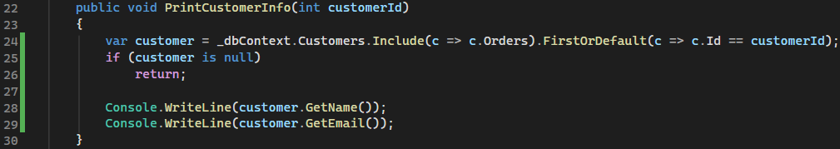
В классе OrderService метод Calcu1ateFinalPrice делает слишком много работы по расчету итоговой стоимости заказа. Разделить этот метод на несколько частей, выделив в отдельный объект-калькулятор, который будет выполнять расчет и учитывать различные параметры. |  | 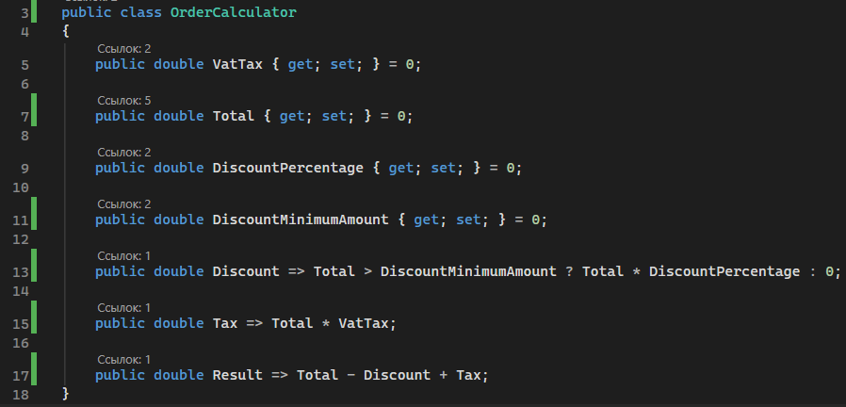  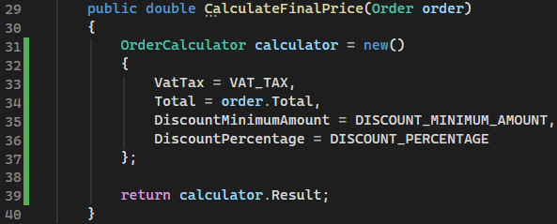

- Ответы на контрольные вопросы
  - Для чего выполняется инспекция программного кода? Ответ: Для нахождения узких мест в коде, а также для проведения рефакторинга.
  - Какие основные критерии следует учитывать при проведении инспекции программного кода? Ответ: Соответствие требованиям, читаемость и понятность, обработка ошибок и исключений, производительность, единообразие стиля написания кода, документация, тестируемость, верное версионирование зависимостей.
  - Как правильно организовать процесс рефакторинга кода без нарушения существующей функциональности? Ответ: После каждого зафиксированного изменения запускать тестирование.
  - Какие инструменты статического анализа кода можно использовать для выявления «запахов кода»? Ответ: StyleCop.Analyzers, NDepend.
  - Как оценить эффективность проведенного рефакторинга? Ответ: отследить время исполнения кода, нагрузки на компьютер, тестами.
  - Какие метрики можно использовать для измерения улучшений проведённого рефакторинга? Ответ: Цикломатическая сложность, количество строк в коде, дублирование кода, тестовое покрытие.
- Вывод
  - Были изучены техники рефакторинга программного кода.
  - Был изучен процесс инспекции программного кода.

